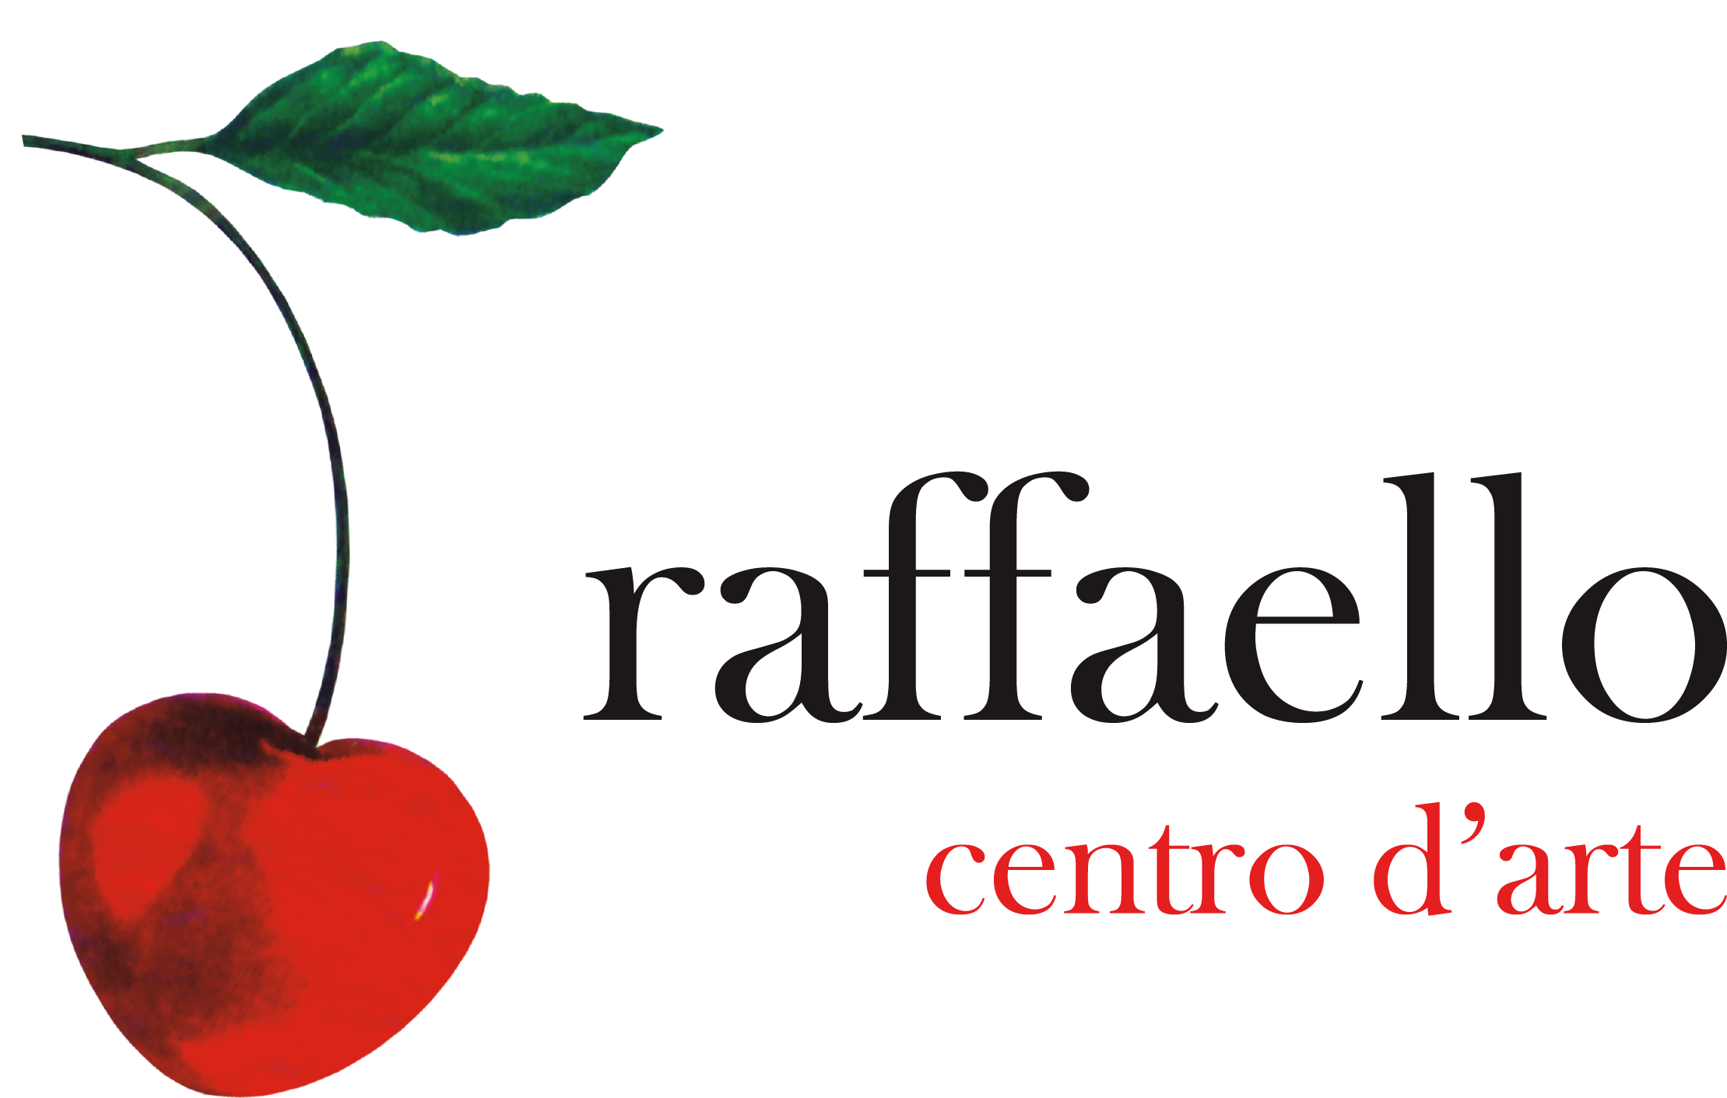
Comunicato Stampa
Arte: “Il Mediterraneo Invisibile” Piero Guccione il passaggio dall'idea alla cosa, a cura di Giuseppe Carli
OPENING venerdì 19 ottobre ore 19:30
Una nuova sede, una mostra imperdibile. Dopo trent'anni di attività il Centro d'arte Raffaello inaugura venerdì 19 ottobre, ore 19:30, la sua seconda sede (via Notarbartolo 9/e – 90141 - Palermo) con la mostra a cura di Giuseppe Carli “Il mediterraneo Invisibile”, del maestro Piero Guccione. Grazie alla visione della gallerista Sabrina Di Gesaro la nuova apertura si pone l'obiettivo di fornire un punto di riferimento per tutte le persone che credono fortemente nello sviluppo e nella crescita culturale della città, dando alla stessa una nuova direzione più contemporanea, al passo con i tempi.
“L’aggiunta di una nuova sede, oltre quella di via Resuttana 414, non a caso nell'anno in cui Palermo è Città Capitale della Cultura 2018 - commenta Sabrina Di Gesaro - accompagna e sottolinea la continua evoluzione di Palermo e si pone l'intento di contribuire alla crescita del territorio curando lo sviluppo professionale dei nuovi talenti nel panorama palermitano.”
Il Centro d'arte Raffaello, nel corso di questi 30 anni di attività, ha esposto artisti appartenenti alle più importanti correnti del '900, dal surrealismo alla Pop Art, con una particolare attenzione ai pittori siciliani, garantendo ai collezionisti ed appassionati la possibilità di avvicinarsi ad una vasta gamma di opere d'arte qualificate e ben selezionate.
Per tale motivazione si è scelto di inaugurare i nuovi spazi proprio con l'artista Piero Guccione.

“Con la sua pittura - spiega il critico Giuseppe Carli - Guccione cerca di entrare fisicamente nelle cose, utilizzando lo sguardo come strumento preliminare che da accesso ad uno studio accurato che potremmo definire un continuo filtraggio dell'oggetto che evoca un carico di malinconia e stupore verso la natura, che è quasi l'unico soggetto di conforto. Ne deriva il quadro come pura emozione, con l'affiorare dell'aria e della luce, tanto da superare la canonica espressione naturalistica molto diversa da quella ottocentesca di Lojacono, seppur il reale è stato per entrambi il punto di partenza. Il suo mare spesso rappresentato come un'unica sottile linea d'orizzonte e una calma superficie piatta sulla quale si muovono le ombre più impercettibili, fornisce uno stimolo minimo, il silenzio visivo necessario a rendere visibile la bellezza alla portata di tutti”.

La serata sarà allietata dalla sassofonista e direttrice d'orchestra jazz Rita Collura, accompagnata dal giovane e talentuoso chitarrista Marco Grillo, con brani jazz e pop jazz, da classici a inediti, tratti dal suo ultimo lavoro “Keep Smiling” (produzione Kelidon).
La mostra, sarà fruibile sino a sabato 24 novembre dal martedì al sabato, dalle 10:00 alle 13:00 e dalle 16:30 alle 19:30. Domenica e lunedì mattina chiusi.

Info e Contatti

Centro d'arte Raffaello
www.galleriaraffaello.com
raffaellocentrodarte@gmail.com

+39 091 517105
via Resuttana 414
90146 Palermo

+39 091 757 4592
via Notarbartolo 9/e
90141 Palermo

Direttore Artistico
Sabrina Di Gesaro
sabrinadigesaro@libero.it
+39 339.2896464

Responsabile commerciale
Rossella Lo Bianco
+39 091.517105

Mostra: Il Mediterraneo Invisibile
Autori: Piero Guccione
Curatore: Giuseppe Carli
Direzione: Sabrina Di Gesaro
Luogo: Centro d'arte Raffaello
Opening: Venerdì 19 ottobre 2018, ore 19:30
Catalogo: La Vite edizioni
Progetto grafico: Tivitti
Special Thanks: Costantino Wines
Durata: 19 ottobre – 24 novembre 2018

Orario
L 16:30-19:30 | M/M/G/V/S 10-13:00 – 16:30-19:30 | D chiuso

ALLEGATI
Biografia Piero Guccione
Biografia Rita Collura
Biografia Marco Grillo

OPERE
PIERO GUCCIONE “L’ombra sulla spiaggia”, litografia e calcografia, 77x 59 cm, 1975
PIERO GUCCIONE “Paesaggio prima del tramonto”, litografia e calcografia, 77x 59 cm, 1975

PIERO GUCCIONE
Biografia

Ha studiato all'Istituto d'arte di Catania e all'Accademia di belle arti di Roma, dove si e trasferito nell'ottobre del 1954. Dal 1958 al 1969 ha partecipato alle missioni paleontologiche nel Sahara libico, con l'équipe dell'archeologo Fabrizio Mori, per il rilevamento di pitture rupestri. Nel 1961, su richiesta dell'American Federation of Art, ha organizzato una mostra di tali pitture all'Università di Columbia di New York, successivamente ospitata nelle maggiori università americane. La sua prima mostra personale ha avuto luogo a Roma, alla Galleria Elmo, nel 1960.

Dal 1962 al 1964 ha fatto parte del gruppo Il pro e il contro, con i pittori Attardi, Calabria, Farulli, Guerreschi, Gianquinto e Vespignani e i critici d'arte Antonio Del Guercio, Dario Micacchi e Morosini. Tale gruppo ha rappresentato un punto di riferimento per la pittura realista di quegli anni.
Nel 1963 una sua opera viene esposta alla mostra Contemporary Italian Paintings, allestita in alcune città australiane. Nel 1963-64 espone alla mostra Peintures italiennes d'aujourd'hui, organizzata in medio oriente e in nordafrica.

Dal 1966 al 1969 è stato assistente di Renato Guttuso alla cattedra di pittura dell'Accademia di belle arti di Roma. Ha insegnato all'Accademia di belle arti e al I Liceo artistico di Roma. Nel 1979 ha tenuto la cattedra di pittura all'Accademia di belle arti di Catania. Nello stesso anno, con Sonia Alvarez, è tornato a vivere in Sicilia, in una campagna (Quartarella), tra Scicli e Modica. Nota è la sua assidua presenza nella borgata di Sampieri, dalle cui marine ha tratto sublime ispirazione.
Ha partecipato a importanti esposizioni pubbliche, nazionali e internazionali. Nel 1984 l'Hirshhorn Museum di Washington lo ha invitato alla mostra internazionale Drawings 1974-84. Nel 1985 è stato invitato dal Metropolitan Museum of Art di New York / The Mezzanine Gallery, per un'antologica di grafica. Sue opere grafiche figurano nella collezione permanente del Museo. Ha partecipato alla X e alla XII edizione della Quadriennale di Roma (1972 e 1992). È stato invitato a diverse edizioni della Biennale di Venezia (1966, 1972, 1978, 1982, 1988); la Biennale del 1988 gli ha dedicato una sala personale nel Padiglione Italiano.

Nel 1993 ha partecipato alla mostra "Tutte le strade portano a Roma?" a cura di Achille Bonito Oliva, al Palazzo delle Esposizioni di Roma. A Palazzo Dugnani, con il patrocinio del Comune di Milano, ha avuto luogo nel 1986 la mostra personale "Dopo il vento d'occidente". La sua prima antologica è stata presentata nel 1971 dal Comune di Ferrara al Centro Arte Visive del Palazzo dei Diamanti; un'altra, molto più ampia, si è svolta alla Galleria d'Arte Moderna del Comune di Conegliano (Treviso) nel 1989. Nel 1992 una retrospettiva con il titolo "Variazioni" è stata patrocinata dalla Provincia Regionale al Palazzo dei Leoni di Messina.

Nel 1993 il Comune di Viareggio ha presentato a Palazzo Paolina "Omaggio al Maestro", un'antologica sul tema Il mare, in seno alle manifestazioni per il 64º Premio Letterario. Nel 1995 l'Assessorato alla Cultura del Comune di Conegliano (Treviso) ha proposto per la seconda volta una sua retrospettiva (curata da Marco Goldin) "I colori del mare 1967/95". L'anno successivo viene presentata una retrospettiva di pastelli a Villa Foscarini Rossi, Stra (Treviso) "Pastelli 1974-1996" a cura di Marco Goldin. Nel 1998 un'antologica viene presentata a Palazzo Reale di Milano.
Guccione ha partecipato inoltre a numerose mostre nelle gallerie italiane ed estere.

La Galleria Il Gabbiano di Roma ha presentato le sue opere nelle principali Fiere d'Arte Internazionali: alla Kunstmesse di Basilea, alla Foire internationale d'art contemporain (FIAC) di Parigi, alla C.LA.E. di Chicago e a The Armory Show di New York nel 1988. Nel 1990 una bellissima mostra "Pastelli" viene inaugurata dal Maestro alla Galleria Basile di Palermo. Nel 2006 presso la fondazione Bufalino si è svolta la mostra "Bufalino e Guccione", una mostra in ricordo del decennale della scomparsa dello scrittore legato a lui da una vecchia amicizia. In alcuni scritti di Gesualdo Bufalino si parla infatti della pittura di Guccione. Nel 2011 il regista Nunzio Massimo Nifosì ha girato il documentario Piero Guccione, verso l'infinito presentato al Festival internazionale del film di Roma, al Festival del film italiano di Madrid e alla Biennale di Venezia.
È inoltre accademico corrispondente dell'Accademia delle arti del disegno nella Classe di Pittura.

RITA COLLURA
Sassofonista

Sassofonista, compositrice, arrangiatrice, direttrice d’orchestra jazz.
Si forma studiando musica classica al pianoforte. Si diploma in Sassofono classico e si laurea in Musica Jazz con 110 e lode e menzione d’onore.
E’ più volte finalista e vincitrice ai “Concorsi internazionali di “arrangiamento e composizione per orchestra jazz”.
Ha al suo attivo svariate partecipazioni e collaborazioni sia nell’ambito musicale che teatrale.
Nell’ambito musicale ha collaborato con: “Open jazz Orchestra”, “Orchestra Jazz Siciliana”, “Nick the night fly”, S.Jane Morris”, Paul Jeffrey, Vince Mendoza, Gunther Schuller, William Russo, Dusko Gojkovich, Patty Austin , Carol Welsman, Ernie Watts, Dan Moretti, Eumir Deodato, Tony Hadley, Mimmo Cafiero, Pietro Tonolo, Ignazio Garsia.
Nell’ambito teatrale, occupandosi spesso della parte musicale, ha collaborato con: Luigi Burruano, Paride Benassai, Patrizia D’Antona, Francesco Giordano, Coco Gulotta, Aurora Quattrocchi, Simonetta Goezi, Giuditta Perriera, Luigi Tabita, Roberto Alaljmo,Giuseppe Moschella, Sandro Dieli, Franco Zappalà, Luciana Turina, Ernesto Maria Ponte, Giacomo Civiletti, Daniela Cappadonia. Giuditta Perriera.
Autrice e arrangiatrice del CD “Mare” (produzione Kelidon), del CD “Ritratti”(produzione Brass Records) e del CD “Keep Smiling” (produzione Kelidon).
Autrice del “Compendio di Teoria e Armonia Jazz” edizione Kelidon.
Attualmente è docente di composizione jazz e musica d’insieme jazz presso il Conservatorio di Ribera.

MARCO GRILLO
Chitarrista

Marco Grillo, classe 1994, si innamora della chitarra all’età di sei anni e comincia subito lo studio dello strumento, appassionandosi al blues.
A dieci anni studia chitarra classica privatamente, a sedici si avvicina al Jazz. Studia al conservatorio di musica Vincenzo Bellini di Palermo ma abbandona gli studi del “ Jazz accademico” e inizia a seguire i seminari del Dr. Barry Harris.
Tra i vincitori del Vittoria Rotary Jazz Award 2015, è insegnante di chitarra presso Il Brass Group di Palermo. Ama trattare la semiacustica ispirandosi alle sonorità dei grandi pianisti come Bud Powell, Art Tatum, Tommy Flanagan, Bill Evans e proprio seguendo i seminari del grande pianista Barry Harris entra in contatto col Trombettista Serbo Stjepko Gut con cui collabora da un anno.

